南昌市青云谱区京山街道综合行政执法队2022年部门预算

目 录

第一部分 南昌市青云谱区京山街道综合行政执法队概况
一、部门主要职责
二、机构设置及人员情况
第二部分 南昌市青云谱区京山街道综合行政执法队2022年部门预算表
一、《收支预算总表》
二、《部门收入总表》
三、《部门支出总表》
四、《财政拨款收支总表》
五、《一般公共预算支出表》
六、《一般公共预算基本支出表》
七、《一般公共预算“三公”经费支出表》
八、《政府性基金预算支出表》
九、《国有资本经营预算支出表》
十、《部门整体支出绩效目标表》
十一、《重点项目绩效目标表》

第三部分 南昌市青云谱区京山街道综合行政执法队 2022年部门预算情况说明
一、2022年部门预算收支情况说明
二、2022年“三公”经费预算情况说明

第四部分 名词解释

第一部分 南昌市青云谱区京山街道综合行政执法队概况

一、部门主要职责
（一）贯彻执行国家、省、市关于城市管理工作的法律、法规和方针、政策。
（二）为辖区城市美化提供市容管理保障。辖区建筑物外观管理、辖区户外广告外观管理、辖区道路环境管理、辖区广场环境还礼、辖区交通工具密闭运输管理、辖区文明施工环境管理。
（三）编制京山城管所事业发展总体规划、中长期规划、专项规划、年度计划、行业标准和技术规范，并组织实施。参与编制全区城市管理方面的重大重点项目年度计划和城市维护费的年度计划，并监督实施。
（四）负责综合组织、协调、检查、指导京山城管所管理工作。负责辖区内市容环境卫生管理的行业管理。
（五）组织开展辖区内市容环境综合整治、社区环境综合整治。负责沿街建筑物立面市容和临街景观的管理。负责制定门店招牌的规划、标准，并组织实施。配合全市户外广告规范设置协调。
（六）负责辖区内道路保洁的监督管理工作。负责对城市环卫基础设施运行情况进行监测、调度和应急处置。负责生活垃圾、餐厨垃圾、建筑垃圾处置的监督管理以及减量化、资源化、无害化工作。统筹指导、组织协调配合全区生活垃圾分类工作的推广实施。
（七）在全区统一调度下，负责统筹、协调、组织辖区内本行业系统内的文明创建工作。
（八）完成区城管局和京山街道交办的其他任务。
二、机构设置及人员情况
2022年南昌市青云谱区京山街道综合行政执法队共有预算单位1个。
编制人数小计8人,其中：行政编制人数0人,参照公务员管理的事业编制人数0人,全部补助事业编制人数8人,自收自支编制人数0人。实有人数小计3人,其中：在职人数小计3人,行政在职人数0人,参照公务员管理的事业单位在职人数0人,全部补助事业在职人数3人。离休人数小计0人,退休人数小计24人,退职人员0人,遗属人数0人。在校学生0人,其中：本科生人数0人，专科生人数0人。

第二部分 南昌市青云谱区京山街道综合行政执法队2022年部门预算表
一、《收支预算总表》
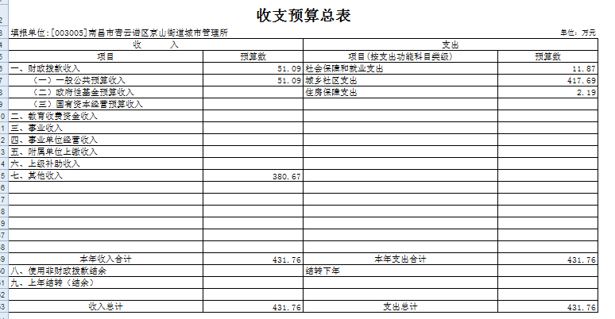
二、《部门收入总表》
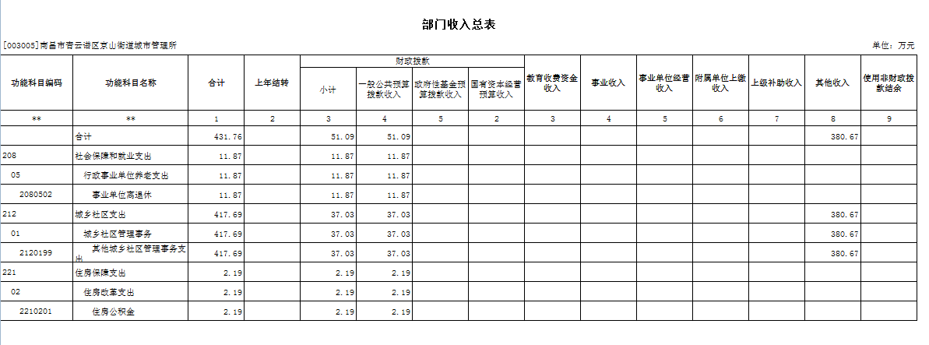

三、《部门支出总表》
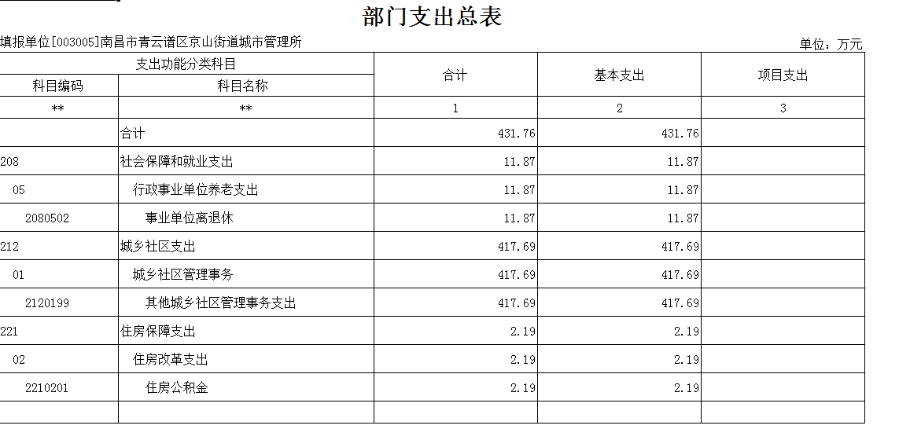
四、《财政拨款收支总表》
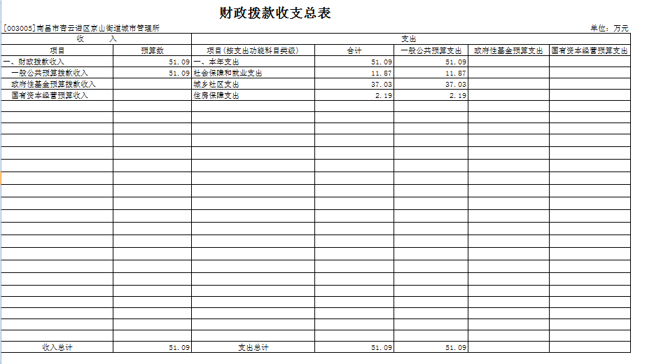

五、《一般公共预算支出表》
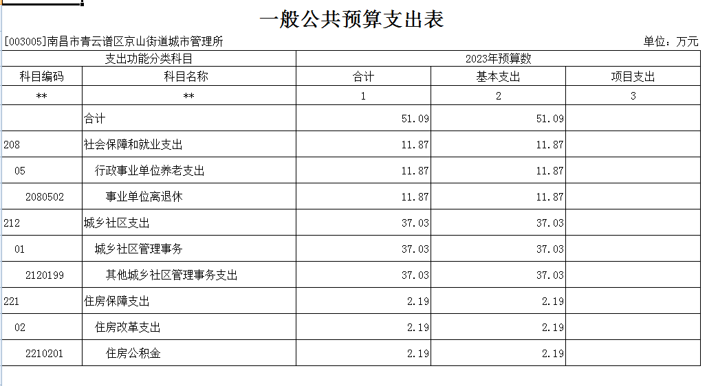
六、《一般公共预算基本支出表》
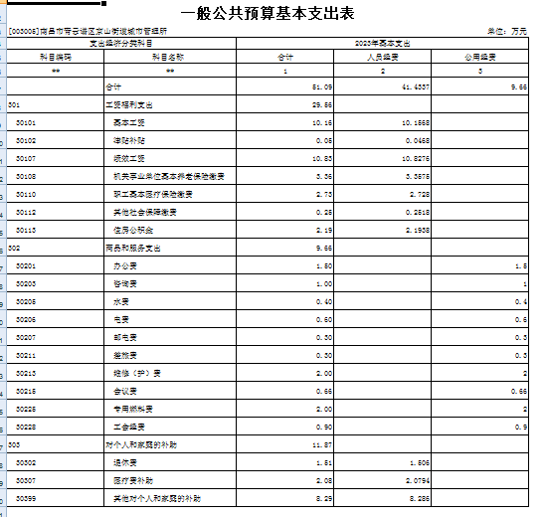
七、《一般公共预算“三公”经费支出表》、
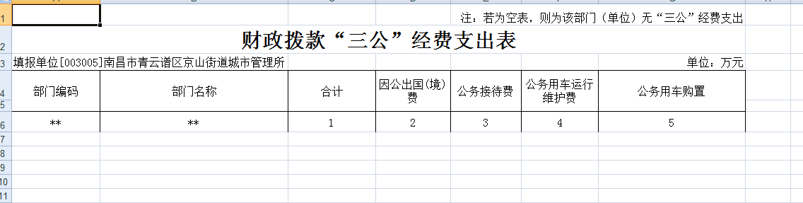
八、《政府性基金预算支出表》
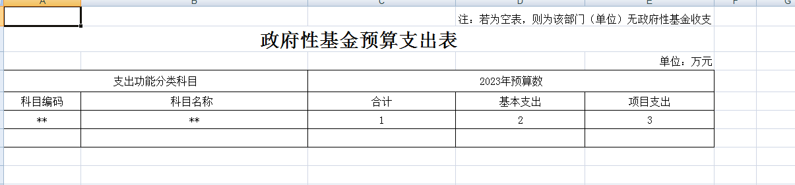
九、《国有资本经营预算支出表》
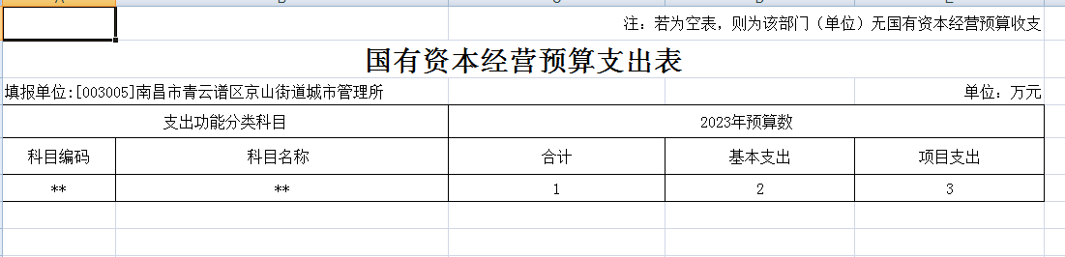

十、《部门整体支出绩效目标表》
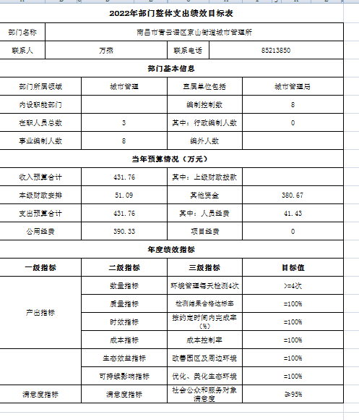
十一、《重点项目绩效目标表》
无

第三部分 南昌市青云谱区京山街道综合行政执法队2022年部门预算情况说明

一、2022年部门预算收支情况说明
（一）收入预算情况
2022年部门收入预算总额431.76万元，较上年预算安排减少 28.67万元。其中：财政拨款收入51.09万元，较上年预算安排减少9.68万元;教育收费资金收入0万元,较上年预算安排增加（减少）0万元;事业单位经营收入0万元,较上年预算安排增加（减少）0万元;国库集中支付网上结转0万元,较上年预算安排增加（减少）0万元；其他收入380.67万元，较上年预算安排减少 18.99万元。
（二）支出预算情况
2022年部门支出预算总额为431.76万元，较上年预算安排减少28.67万元;其中：
按支出项目类别划分：基本支出431.76万元,较上年预算安排增加（减少）28.67万元;其中：工资福利支出29.56万元,商品和服务支出390.33万元,对个人和家庭的补助11.87万元,资本性支出0万元。项目支出0万元较上年预算安排增加（减少）0万元;其中：工资福利支出0万元,商品和服务支出0万元,对个人和家庭的补助0万元,资本性支出0万元,对企业补助0万元。
按支出功能科目划分：一般公共服务支出0万元,较上年预算安排增加0万元;教育支出0万元,较上年预算安排增加（减少）0万元;科学技术支出0万元,较上年预算安排增加（减少）0万元;社会保障和就业支出11.87万元,较上年预算安排增加（减少）0万元;卫生健康支出0万元,较上年预算安排增加（减少）0万元;农林水支出0万元,较上年预算安排增加（减少）0万元;住房保障支出2.19万元,较上年预算安排增加（减少）0万元。
按支出经济分类划分：工资福利支出29.56万元,较上年预算安排增加（减少）0万元;商品和服务支出9.66万元,较上年预算安排增加0万元;对个人和家庭的补助11.87万元,较上年预算安排增加（减少）0万元;资本性支出0万元,较上年预算安排增加（减少）0万元;对企业补助0万元,较上年预算安排增加（减少）0万元。
- 财政拨款支出情况
2022年财政拨款支出预算总额为财政拨款支出预算总额51.09万元,较上年预算安排减少9.68万元;
按支出功能科目划分：一般公共服务支出51.09万元,教育支出0万元,社会保障和就业支出11.87万元,卫生健康支出0万元,住房保障支出2.19万元。
按支出项目类别划分：基本支出51.09万元,较上年预算安排减少9.68万元;其中：工资福利支出29.56万元,商品和服务支出9.66万元,对个人和家庭的补助11.87万元,资本性支出0万元。项目支出0万元,较上年预算安排增加（减少）0万元;其中：商品和服务支出0万元,对个人和家庭的补助0万元,资本性支出0万元。
（四）政府性基金情况
本部门无政府性基金预算支出。
（五）国有资本经营情况
2022年本部门国有资本经营支出预算为0万元。
（六）机关运行经费等重要事项的说明
本部门2022年度机关运行经费预算9.66万元，比2021年预算减少3.22万元。
按照财政部《地方预决算公开操作规程》明确的口径，机关运行费指部门的公用经费，包括办公及印刷费1.5万元、邮电费0.3万元、差旅费0.3万元、会议费0.66万元、福利费0万元、日常维修费2万元、专用材料及一般设备购置费0万元、办公用房水电费1万元、办公用房取暖费0.072万元、办公用房物业管理费0万元、公务用车运行维护费0万元以及其他费用3.828万元。
（七）政府采购情况说明
本部门政府采购预算总额 3.5万元，其中：政府采购货物预算2.3万元、政府采购工程预算0万元，政府采购服务预算1.5万元。
（八）国有资产占有使用情况
截止2021年8月31日，本部门共有车辆0辆，其中，一般公务用车实有数0辆，执法执勤用车实有数0辆。
2022年部门预算安排购置车辆0辆，安排购置单位价值200万元以上大型设备具体为：无。
（九）项目情况说明（部门本级）
无项目。
二、2022年“三公”经费预算情况说明
2022年南昌市青云谱区京山街道综合行政执法队"三公"经费一般公共预算安排0万元，其中：
因公出国0万元,比上年增（减）万元，主要原因是：无出国计划。
公务接待0万元,比上年增（减）持平万元，主要原因是：无计划。
公务用车运行0万元,比上年增（减）0万元，主要原因是：公车改革无公车计划。
公务用车购置0万元,比上年增（减）0万元，主要原因是：无公车购置计划

第四部分 名词解释

一、收入科目
（一）财政拨款：指当年财政拨付的资金。
（二）事业收入：指事业单位开展专业业务活动及辅助活动取得的收入。
（三）事业单位经营收入：指事业单位在专业业务活动及辅助活动之外开展非独立核算经营活动取得的收入。
（四）其他收入：指除财政拨款、事业收入、事业单位经营收入等以外的各项收入。
（五）附属单位上缴收入：反映事业单位附属的独立核算单位按规定标准或比例缴纳的各项收入。包括附属的事业单位上缴的收入和附属的企业上缴的利润等。
（六）上级补助收入：反映事业单位从主管部门和上级单位取得的非财政补助收入。
（七）用事业基金弥补收支差额：填列事业单位用事业基金弥补2022年收支差额的数额。
（八）上年结转和结余：填列2021年全部结转和结余的资金数，包括当年结转结余资金和历年滚存结转结余资金。
二、支出科目
（一）行政运行：反映行政单位（包括参公单位）的基本支出。
（二）一般行政管理事务：反映行政单位（包括参公单位）未单独设置项级科目的其他项目支出。
（三）机关服务：反映为行政单位（包括参公单位）提供后勤服务的各类后勤服务中心的支出。
（四）事业运行：反映事业单位的基本支出。
（五）住房公积金：反映行政事业单位按人力资源和社会保障部、财政部规定的基本工资和津补贴以及规定比例为职工缴纳的住房公积金。
三、涉及的专业名词
（一）“三公”经费：纳入预算管理的“三公”经费，是 指用财政拨款安排的因公出国（境）费、公务用车购置及运 行费和公务接待费。
（二）机关运行经费：为保障行政单位（包括参照公务 员法管理事业单位）运行用于购买货物和服务的各项资金， 包括办公及印刷费、邮电费、差旅费、会议费、福利费、日 常维修费、专用材料及一般设备购置费、办公用房水电费、 办公用房取暖费、办公用房物业管理费、公务用车运行维护 费以及其他费用。

